**Contenido**

7. Modelo de diseño 2

7.1. Diagrama de clases de diseño 2

7.2. Modelo de objetos de software y sus colaboraciones 2

7.2.1. CU11 – *Modificar elementos SW* 2

Diagrama de secuencia del sistema 2

Diagrama de colaboración de diseño 3

7.2.2. CU22 - *Cargar ficheros XML* 3

Diagrama de secuencia del sistema 4

Diagrama de colaboración de diseño 5

7.2.3. CU29 – *Crear tareas asociadas a petición* 5

Diagrama de secuencia del sistema 5

Diagrama de colaboración de diseño 6

7.2.4. CU49 – *Borrar usuarios cliente* 6

Diagrama de secuencia del sistema 6

Diagrama de colaboración de diseño 7

# 7. Modelo de diseño

# 7.1. Diagrama de clases de diseño

<Imagen del diagrama de clases realizado en Modelio. Se genera un diagrama de clases en Modelio basado en el diagrama de tablas de Toad, **solamente con las clases y sus atributos, métodos y relaciones necesarios para realizar los diagramas de secuencia del sistema (solo las clases de estereotipo interfaz) y de colaboración de diseño (resto de elementos del diagrama de clases)**. Se añaden la clase Fachada_BD y los controladores e interfaces necesarios para el diseño de los casos de uso seleccionados. Según se van necesitando clases, atributos, métodos y relaciones en los diagramas de colaboración de diseño se van añadiendo en el diagrama de clases.>

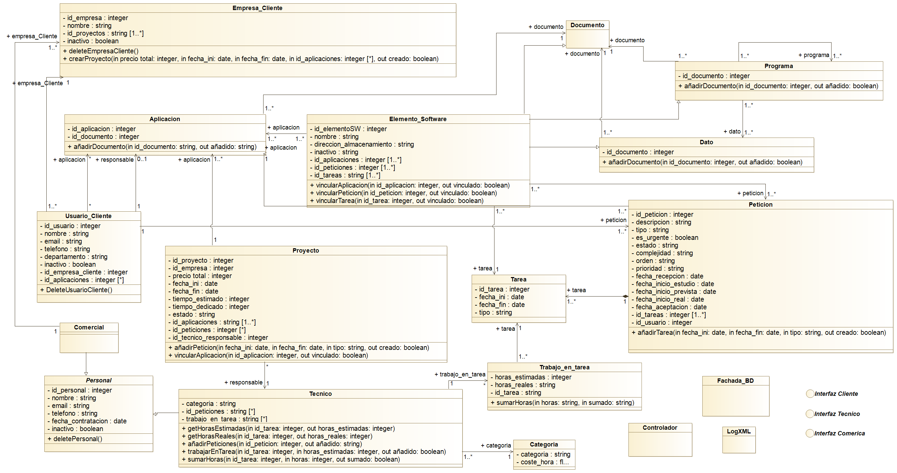

# 7.2. Modelo de objetos de software y sus colaboraciones

## 7.2.1. CU11 – *Modificar elementos SW*

### **Diagrama de secuencia del sistema**

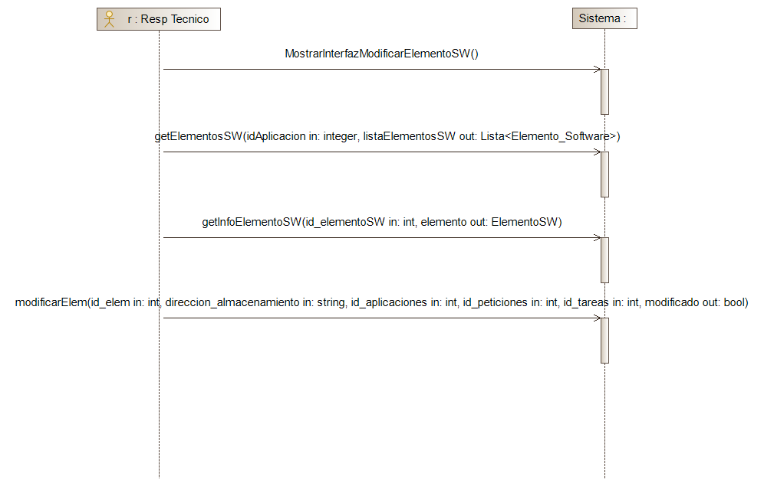

### **Diagrama de colaboración de diseño**

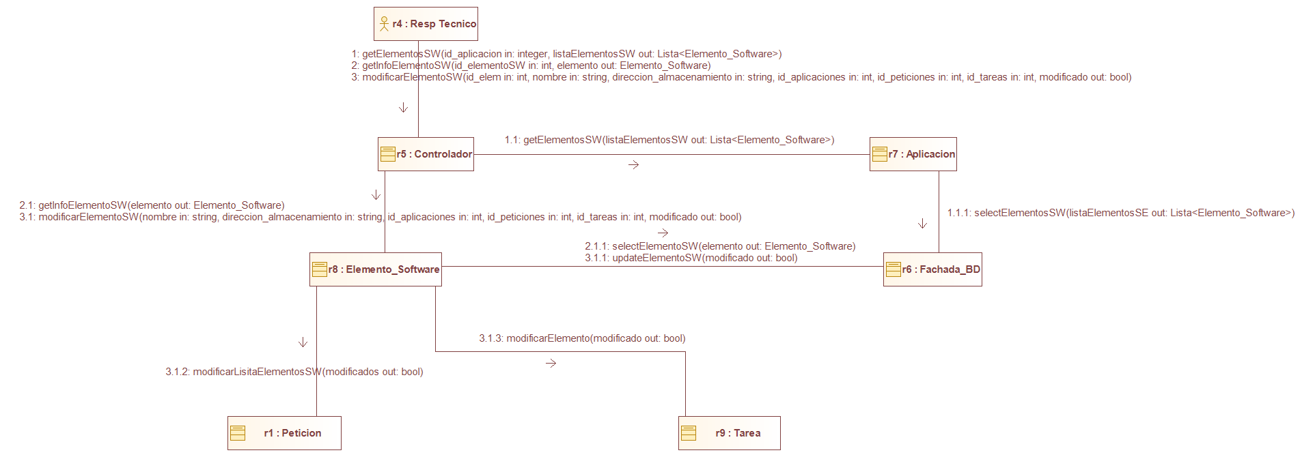

## 7.2.2. CU22 - *Cargar ficheros XML*

### **Diagrama de secuencia del sistema**

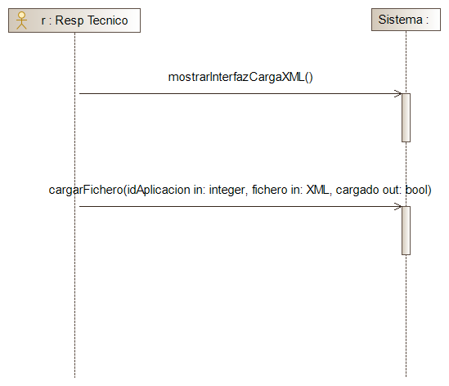

### **Diagrama de colaboración de diseño**

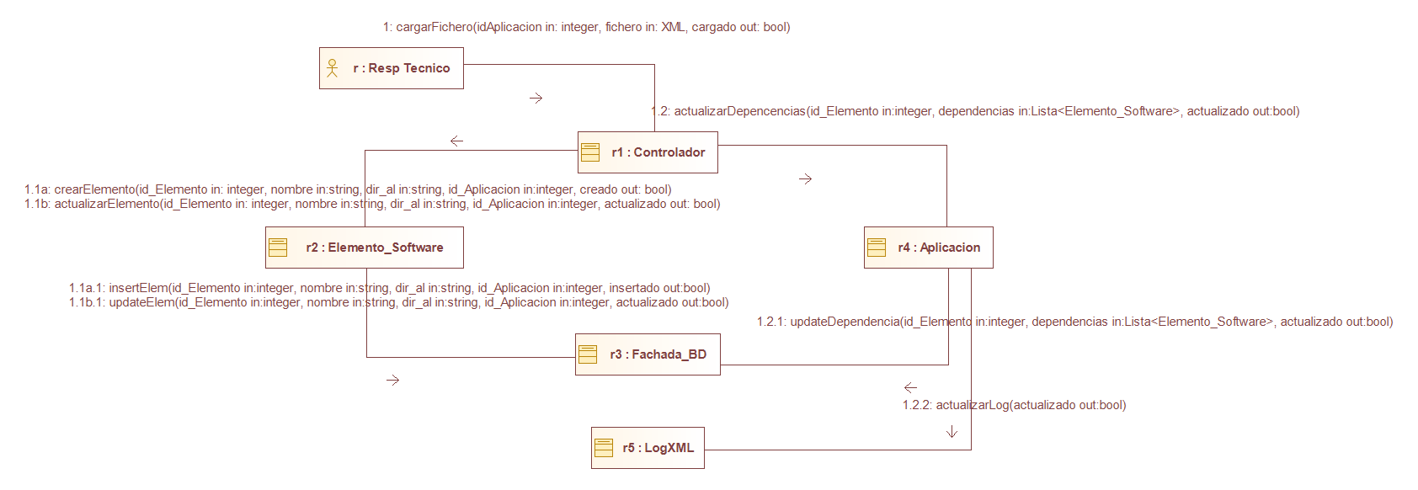

## 7.2.3. CU29 – *Crear tareas asociadas a petición*

### **Diagrama de secuencia del sistema**

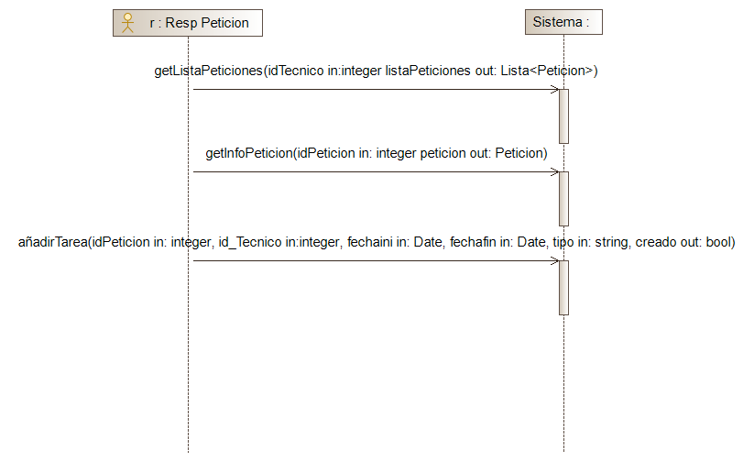

### **Diagrama de colaboración de diseño**

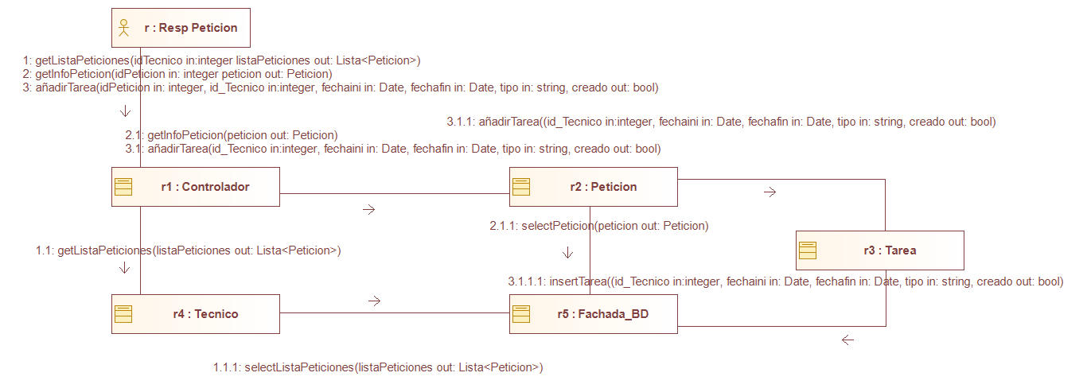

## 7.2.4. CU49 – *Borrar usuarios cliente*

### **Diagrama de secuencia del sistema**

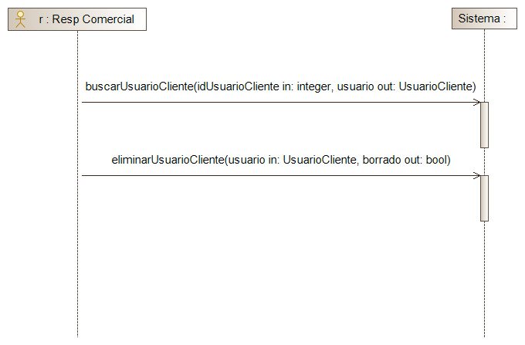

### **Diagrama de colaboración de diseño**

